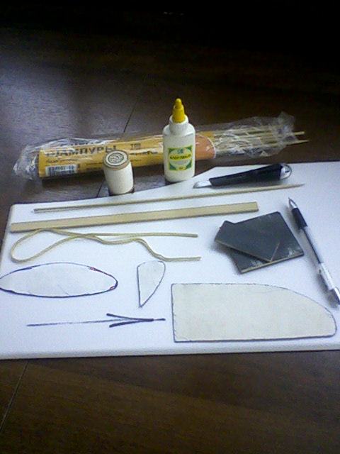

Исходные материалы и инструмент :-пенопласт потолочный; -шампуры бамбуковые(или рейки сосновые) ;-рейка сосновая 3х10х*;-нитки №10;-резина-30 см; -гелиевая ручка;-
канцелярский нож; -приспособления с наждачной бумагой ;-клей ПВА-М

Конструктив: -длина-30см;-размах-30см без загиба винглет ;-хорда крыла-6см;-размах стабилизатора-12см;-хорда стабилизатора-4см;-от носка до крыла-6см.
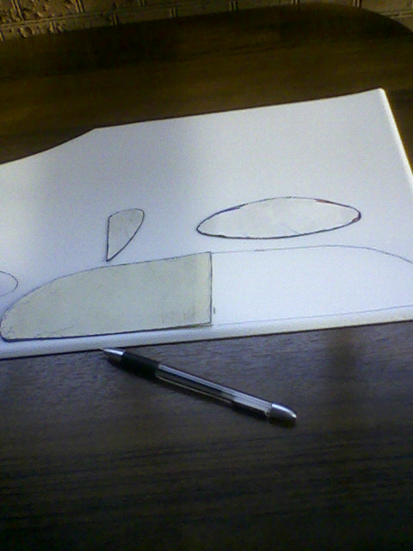

Работу начинаем с изготовления шаблонов из тонкого картона согласно конструктива и вашего ''петушиного слова''
Обводим шаблоны на пенопласт , гелиевой ручкой располагая детали вдоль наибольшей жесткости пенопласта (условно – волокон)
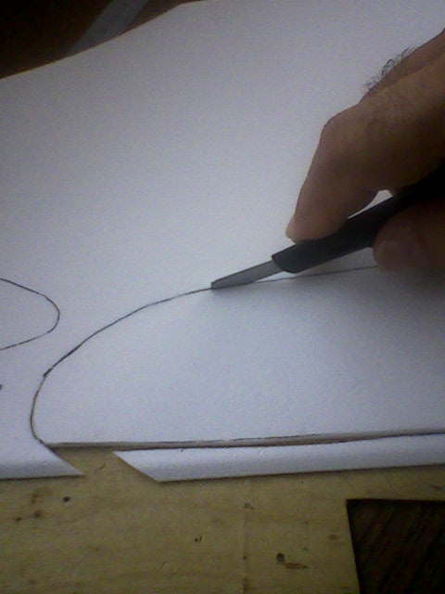

Вырезаем детали - наклон ножа смотри на фото.
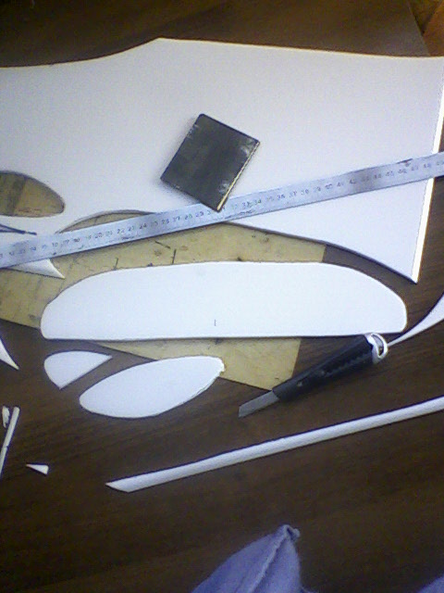

Наждаком выравниваем контур
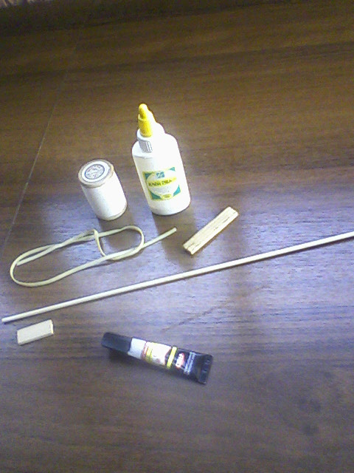

Из сосновой рейки вырезаем носок -3см и ручку пускалки сделав в ней прорезь под резинку
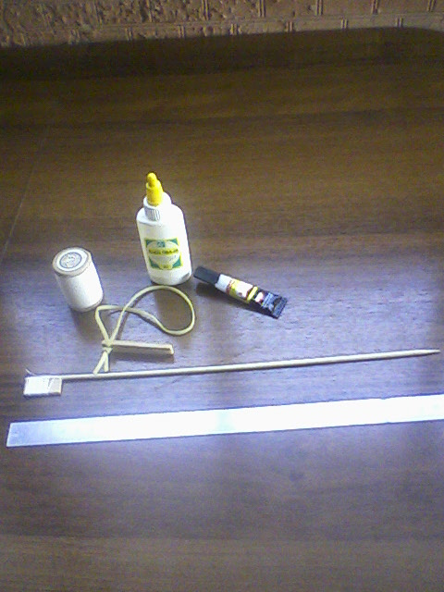

С помощью ниток и клея закрепляем носок на фюзеляже. Носок при запуске будет являться зацепом для резинки.
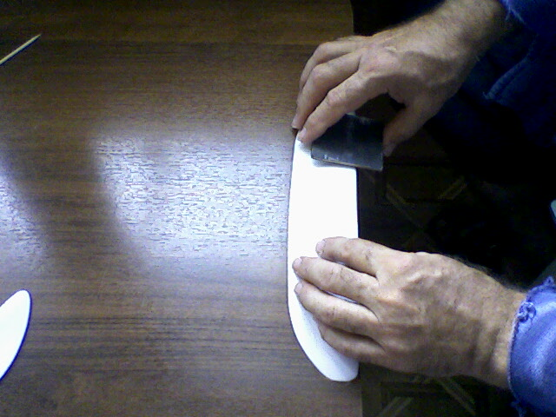

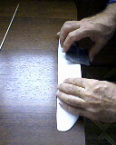
С помощью наждака формируем профиль крыла , округляя переднюю кромку и оставляя 1мм толщины по задней

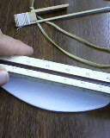
С помощью линейки (лучше трехгранной) продавливаем рули высоты и направления.

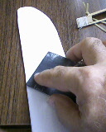
Для качественной приклейки пенопластовых деталей в местах склеивания стачивается блестящая пленка т.к. она не гигроскопична

-крыло

-винглеты на крыле формуем Методом Протяжки под Давлением (МПД). cм. video

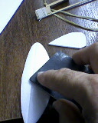

стабилизатор

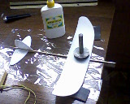

Склеиваем модель см фото подстелив пленочку , чтобы не приклеилась к столу
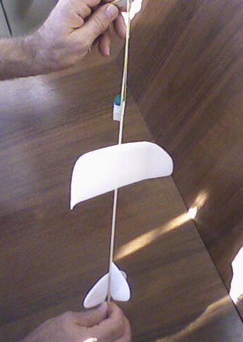

Регулировка центровки модели производится кусочком пластилина --на планирование.
Модель готова ---запускается следующим образом.

